|  |  |  |  |  |
| --- | --- | --- | --- | --- |
| **EMB00004e70326a** | | **데이터융복합∙소비자리서치 전문 연구기관**  **컨슈머인사이트 보도자료** | | |
| 기관 | 컨슈머인사이트 | | 이메일 | kimmh@consumerinsight.kr |
| 문의 | 김민화 연구위원 | | 연락처 | 02) 6004-7643 |
| 배포일 | 2023년 8월 29일(화) 배포 | | 매수 | 총 4매 |

|  |  |  |
| --- | --- | --- |
|  | **여행정보 탐색, ‘공공·기업’ 밀려나고 ‘개인’이 주도**  **컨슈머인사이트 ‘주례 여행기획조사’…국내여행 정보채널 이용의향 추이** |  |
|  | **- 대부분 채널 이용의향 ‘17~’20년 급감 후 별다른 회복 없어**  **- 가장 큰 침체는 지자체의 공식사이트와 여행기업의 사이트∙앱**  **- 여행 소비자의 실제 경험 담긴 유튜브와 SNS 대세로 떠올라**  **- 여행의 여가화∙일상화로 여행지 소개보다 체험정보 선호 추세**  **- ‘기업·공공’, 변화하는 소비자 따라잡기 절실** |  |

|  |
| --- |
| 이 리포트는 8월 30일에 발간하는 ‘월간 국내·해외여행 동향보고-7월’에서 발췌한 ‘이달의 토픽’입니다. |

○ 국내여행 계획 시 지자체의 공식사이트와 여행기업의 사이트∙앱의 이용의향은 크게 줄어든 반면, 유튜브와 SNS 영향력은 커졌다. 여행이 사전계획과 준비가 필요한 ‘이벤트’에서 언제든지 실행 가능한 ‘레저활동’의 하나로 변하고 있기 때문이다.

○ 여행 리서치 전문기관 컨슈머인사이트가 2015년부터 수행해 온 ‘주례 여행행태 및 계획조사’(매주 500명, 연간 2만6000명)에서 소비자를 대상으로 향후 여행정보채널 이용의향을 묻고 ‘17년부터 올해까지 추이를 비교했다. 이용의향은 '앞으로 국내여행을 간다면 ‘OOO’에서 정보를 얻는 것이 이전에 비해 어떨 것 같습니까?(1. 늘어날 것, 2. 비슷할 것, 3. 줄어들 것)'라는 3점 척도 문항에 '늘어날 것'이라고 응답한 비율이다.

□ 컨슈머인사이트는 ‘주례 여행행태 및 계획조사’의 주요 결과를 정리한 ‘월간 국내·해외 여행동향 보고’를 매달(마지막주 수요일) 공개하고 있다. 이 보도자료는 8월 30일 발간 예정인 ‘월간 국내·해외 여행동향 보고_7월’의 핵심 내용을 분석한 것이다. 월간 보고서 전문은 컨슈머인사이트 홈페이지에서 볼 수 있으며 무료 다운로드도 가능하다.

□ 해당 데이터는 한국지능정보사회진흥원(NIA)의 빅데이터센터구축사업을 통해, 한국문화정보원 문화빅데이터플랫폼 마켓C [www.bigdata-culture.kr](https://www.bigdata-culture.kr/bigdata/user/main.do)에서도 공개되고 있다.

**■ 채널별 이용의향 ‘21년’이 변곡점…다른 여행 지표와 차이**

○ 국내여행 시 의존하는 정보채널은 지난 7년간 크게 변화했다**[그림]**. ‘17년부터 코로나 발생 첫해인 ‘20년까지와 ‘21년 이후가 크게 다르다. 거의 모든 여행 관련 지표의 변곡점이 코로나 국내 발생 연도인 ‘20년인 것과 달리 ‘21년이라는 점이 특이하다. 즉 코로나 이전의 추이가 ‘20년까지 계속되고, 여행이 다소 풀린 ‘21년 이후 달라졌다. 따라서 여행정보 탐색 경향을 ‘17년~’20년과 ‘21년 이후로 나눠 살펴봤다.

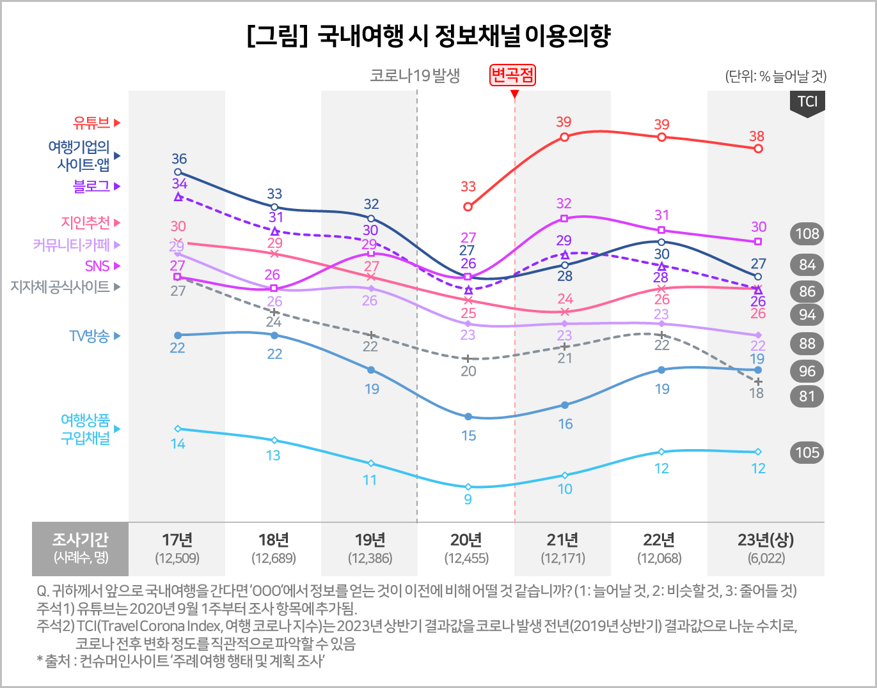

**■ 2017년~2020년 : 코로나 전부터 급락한 정보채널 이용 ‘20년에도 이어져**

○ 코로나 전부터 SNS를 제외한 모든 정보채널이 하락세였고 이것이 코로나 후에도 이어졌다. ’17년~’19년 3년간의 하락은 국내여행의 여가화, 일상생활화와 관련 있다(참고. [2019-20 여행시장 동향과 전망](https://www.consumerinsight.co.kr/leisure-travel/r_Newsview?no=3076&PageNo=1)). 사전 계획과 준비가 필요한 중요한 이벤트였던 여행이 일상생활의 일부로 변하고 있기 때문이다.

○ 유튜브는 조사 항목에 포함된 첫해인 ‘20년 33%로 여행정보채널의 신흥 강자로 자리잡았다. 인스타그램 등의 SNS는 코로나 이전까지 여러 채널에 뒤처졌으나 꾸준히 27%대를 유지하면서 코로나가 시작된 ‘20년 2위로 올라섰다.

○ 코로나 전 1위 자리를 지키던 여행기업의 사이트∙앱(네이버여행+, 트립어드바이저 등)은 ‘17년 36%에서 ‘20년 27%로 대폭 하락해 3위로 밀려났다. 공공성이 강한 지자체의 공식사이트의 하락도 두드러진다. ‘17년 27%에서 반등 없는 내리막길을 걷더니 ‘20년 20%까지 떨어졌다.

**■ 2021년~2023년 상반기 : 소폭 상승 후 엇갈린 행보**

○ ’21년 정보채널 이용의향 대부분이 소폭 상승하면서 이전과 다른 경향을 보였다. ‘21년도는 상승 후 보합세인 채널과 크게 하락한 채널로 구분된다. 유튜브와 SNS는 ‘21년 이후 30%대의 이용 의향을 유지하면서 강세가 뚜렷하다. 여행기업의 사이트∙앱과 지자체의 공식사이트는 크게 하락했다. ‘23년 여행기업의 사이트∙앱은 27%, 지자체의 공식사이트는 18%로 지난 7년 중 최저치를 기록했다.

○ 여행코로나지수(TCI : Travel Corona Index)를 적용했을 때도 여행정보채널 이용의향 결과는 유사하다. SNS가 108로 코로나 전보다 가장 크게 상승했다. 이에 비해 여행기업의 사이트∙앱은 84, 지자체의 공식사이트는 81로 가장 낮은 수준이다.

□ TCI는 코로나 전후 변화 정도를 쉽게 파악할 수 있도록 컨슈머인사이트가 개발한 지표로, 코로나 이후 특정 시점의 조사 결과를 코로나 이전인 ‘19년 같은 기간과 비교한 것이다. 지수 100을 기준으로 숫자가 클수록 코로나 전보다 증가, 작을수록 감소했음을 뜻한다. 유튜브는 2019년 이전 조사 항목에 포함되지 않아 TCI 산출에서 제외됐다.

**■ 상업·공공 여행정보채널 변신 필요**

○ ‘17년 이후 변화 중 가장 두드러진 것은 여행 소비자 개인이 제공하는 유튜브와 SNS가 뜨는 반면 과거 주력이었던 여행기업의 사이트∙앱과 공공재인 지자체의 공식사이트는 크게 부진하다는 점이다. 즉 여행정보 채널의 중심이 여행기업이나 공공의 공식사이트∙앱으로부터 여행 소비자 개인의 창구로 넘어가고 있다.

○ 이런 변화의 원인은 소비자가 원하는 여행 자체가 바뀌고 있기 때문이다. 이들은 특정 장소나 여행자원에 대한 소개와 설명을 원하던 과거와는 달리 시의성 있고 생생한 개인체험 정보에 끌리고 있다. 특정 장소보다는 특정 개인을 찾고 그들의 체험 정보를 통해 ‘체험’을 설계하는 경향이 있다. 충주시 유튜브의 성공스토리를 들어볼 필요가 있다.

|  |
| --- |
| 컨슈머인사이트는 **비대면조사**에 **효율적**인 **대규모 온라인패널**을 통해 **자동차, 이동통신, 쇼핑/유통, 관광/여행, 금융** 등 다양한 산업에서 요구되는 **전문적이고 과학적인 리서치 서비스**를 제공하고 있습니다. **다양한 빅데이터**를 **패널 리서치 데이터**와 **융복합 연계**하여 데이터의 가치를 높이고 이를 다양한 산업에 적용하는 데 집중하고 있습니다. 특히 최근에는 **100% 모바일 기반**으로 **전국민 표본 대표성**을 가진 **조사 플랫폼 ’국대패널’**을 **론칭**하고 **조사업계 누구나 사용할 수 있도록 개방**했습니다. |

이 결과는 컨슈머인사이트 소비자동향연구소가 매주 여행소비자 500명(연간 2만 6000명 조사)을 대상으로 수행하는 ‘주례 여행 행태 및 계획 조사’를 바탕으로 작성됐습니다. 매주 업데이트되는 조사 결과와 분석 리포트는 [www.consumerinsight.kr/travel](http://www.consumerinsight.kr/travel/)에서 볼 수 있으며, 2017-2022년 조사 결과를 요약한 자료도 다운로드 받을 수 있습니다. ([리포트 다운로드 받기](https://www.consumerinsight.co.kr/leisure-travel/r_report))

---------------------------------------------------------------------------------------------------------------------

Copyright ⓒ Consumer Insight. All rights reserved. 이 자료의 저작권은 컨슈머인사이트에 귀속되며 보도 이외의 상업적 목적으로 사용할 수 없습니다

|  |  |  |
| --- | --- | --- |
| **For-more-Information** | | |
| 김민화 컨슈머인사이트 연구위원/Ph.D | kimmh@consumerinsight.kr | 02)6004-7643 |
| 김예랑 연구원 | kimyr@consumerinsight.kr | 02)6004-7659 |